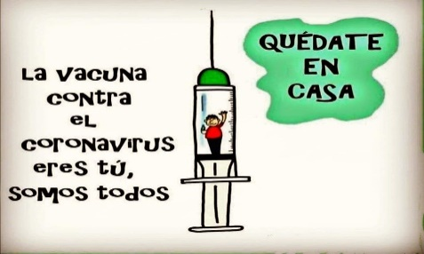
Liceo José Victorino Lastarria
Rancagua
“Formando Técnicos para el mañana”
Unidad Técnico-Pedagógica

ELABORACIÓN DE MASAS Y PASTAS
PROFESORES: JOSE LUIS MUÑOZ.
OBJETIVO DEL APREDIZAJE N° 1: Elaborar masas y pastas para la obtención de productos de pastelería-repostería básicos, de acuerdo a lo establecido en la formulación de recetas
OBJETIVO: retroalimentar contenido de la guía anterior, agentes leudantes.
Desarrollar en forma práctica la fermentación de una masa madre.
FECHA: semana 22al 26 DE JUNIO. | CURSO: 4°B

¡BUENOS DÍAS ESTIMADOS ALUMNOS DEL 4 AÑO B!
ACTIVIDAD:

- Lea atentamente esta guía para que pueda comprender bien la actividad que se propone a continuación.
- Retroalimentar el contenido de la guía anterior (presentación en power point, agentes leudantes.
- Realizar actividad práctica en tu casa para ver el comportamiento de la fermentación en una masa con materiales muy sencillos y fáciles de conseguir, siguiendo al pie de la letra las instrucciones del profesor.
- Enviar las fotos sugeridas de la actividad al correo que señala el profesor al final de la guía.

RETROALIMENTACIÓN GUIA ANTERIOR.
LA LEVADURA.
La levadura es un conjunto de hongos llamados saccharomyces, capaces de transformar los azucares en alcohol etílico y anhídrido carbónico; son responsables de la fermentación del pan, del vino y la cerveza. Actualmente existen tres formas distintas de laudar la masa mediante, levaduras comprimidas, fermentación natural (masa madre) y levadura química
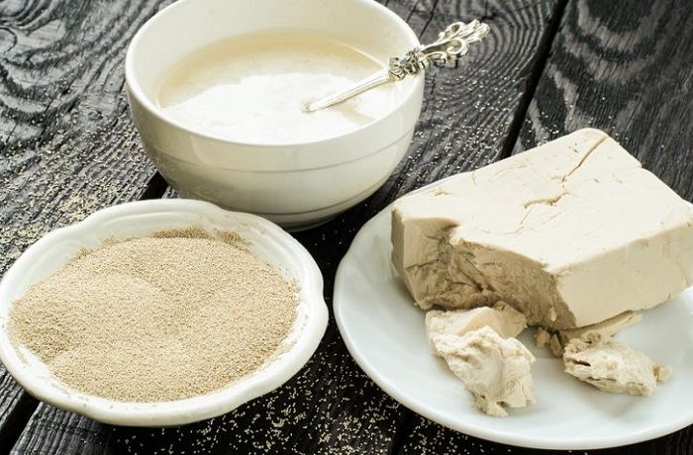

ACTIVIDAD; TALLER PRÁCTICO MASA MADRE:
La masa madre es otra elaboración previa para fermentar la masa y permitir que esta tenga como resultado, panes esponjosos.
A diferencia de la fermentación por levadura, la masa madre es un compuesto solo de harina y agua en partes iguales que se deja madurar por mucho tiempo para que los microorganismo se desarrollen, también se pude añadir alguna materia que ayude a acelerar el proceso, como pulpa de fruta alta en hidratos de carbono.
Para el trabajo práctico necesitas los siguientes materiales:
_ Harina normal 100 gramos o una taza pequeña.
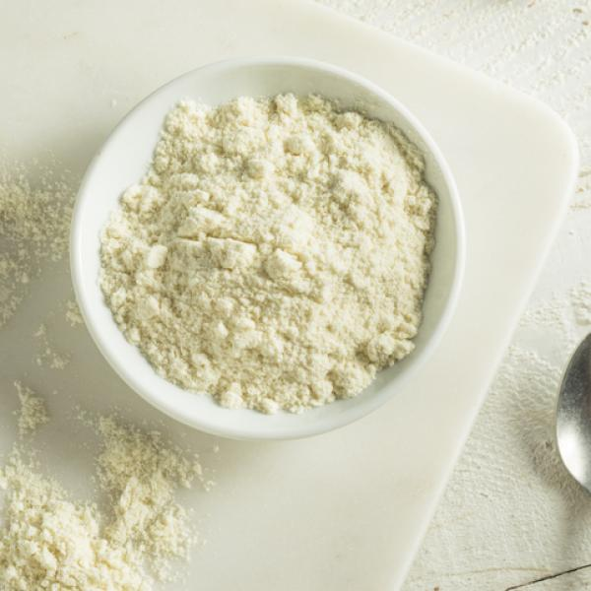
_agua tibia 100 ml o media taza.
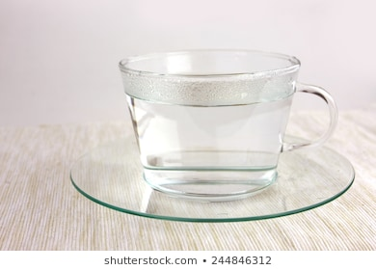

INSTRUCCIONES:
1.  _disponer en un frasco 100 gramos de harina y los 100 ml de agua.  (adjuntar foto) | 2.  _mezclar bien, tapar el frasco y dejar reposar a temperatura ambiente por dos días.  (adjuntar foto)
3. trascurridos los días notaras que la masa dentro del frasco crece y se llena de burbujas.  (adjuntar foto) | En este estado la masa madre se utiliza para agregar a la preparación de una masa para panes, la cual generara la acción de fermentar la masa.

FELICIDADES POR EL LOGRO, SALUDOS CORDIALES!!!
ENVIAR FOTOS AL CORREO munozquinterosj@gmail.com
ATTE. PROFESOR JOSE LUIS MUÑOZ QUINTETOS.

